

Гадяцька спеціалізована школа І-ІІІ ступенів №4
Гадяцької районної ради Полтавської області.

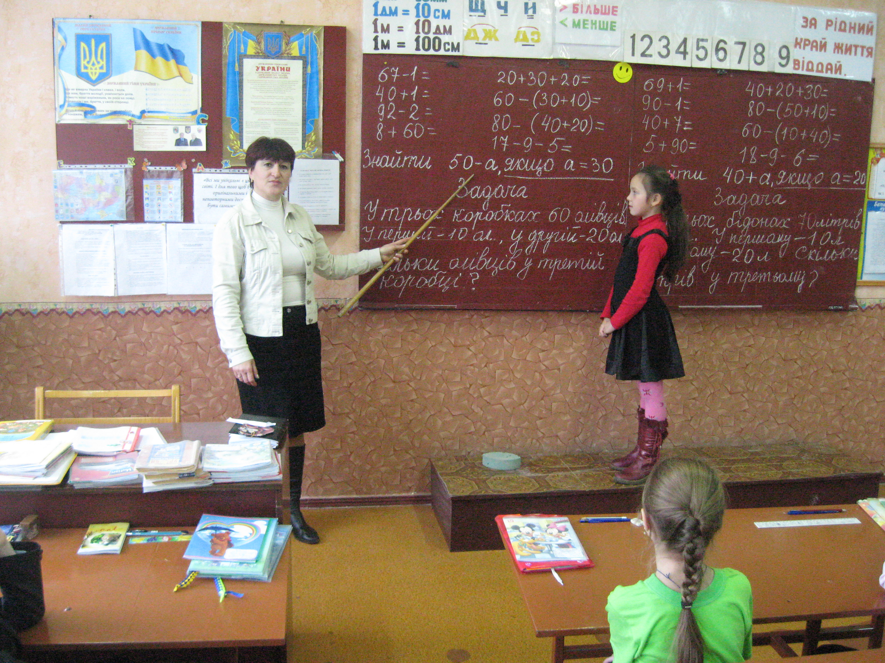
Бойко Ніна Василівна,
вчитель початкових класів
вищої категорії « старший учитель»

м. Гадяч 2011р.

Бойко Н.В.-Виховую особистість. Пошук. Творчість. Результат. Гадяцька спеціалізована школа І – ІІІ ступенів №4 Гадяцької районної ради, 2011р. – 32 с.

У посібнику запропоновано завдання навчального та розвивального характеру, які сприяють розвитку творчої особистості учня початкових класів.
Посібник адресований для учителів початкових класів, вихователів груп продовженого дня, студентам педагогічних Вузів спеціальності «Початкове навчання».

Рецензенти:
Писаренко В.О. – методист НМЦ відділу освіти Гадяцької районної державної адміністрації Полтавської області,
Решотка Л.В. – заступник директора з НВР Гадяцької спеціалізованої школи І – ІІІ ступенів №4

Методичний посібник розглянутий і схвалений радою Гадяцького науково-методичного центру(Протокол №3 від 16.02.2011) як перспективний педагогічний досвід.

Передмова

« Школа – святиня і надія народу. В школі навчають не тільки читати, писати, рахувати, мислити, пізнавати навколишній світ, багатства науки і мистецтва. У школі вчать жити.»
В Сухомлинський.

Дитина, яка переступила поріг школи, потрапила в нове для себе середовище. Саме в нім вона повинна відшукати себе, знайти своє місце в учнівському колективі і у серці вчителя.
Забезпечити всебічний розвиток особистості учня – таке завдання постає перед учителем. Реалізувати його можна через гуманізацію навчання, в центрі якого стоїть дитина. Позитивний результат дає пошук вчителем нових прийомів і методів роботи. Важливо, щоб учні відчули потребу в знаннях і прагнули оволодіти ними.
Передати дітям зернину своїх знань не важко і приємно, а от навчити їх учитися – значно складніше. Тому я весь час відчуваю потребу у вдосконаленні і вивченні нового для якості навчання, виховання і розвитку школярів.

З досвіду роботи .

Вчителем початкових класів працюю 21 рік. Основою своєї педагогічної роботи вважаю:
- Доброзичливе спілкування з дітьми;
- Розуміння їх душевного стану;
- Терплячість і гуманізм;
- Повага дитячої гідності;
- Вміння підтримати і слабку і сильну натуру.
Моя перспективна мета у навчанні учнів – підготовка дитини не лише до окремого уроку, а до самостійного життя.
Знаю, скільки б не працював учителем, труднощі в роботі не зникають, змінюється лише їх характер.
Адже, професія педагога має безліч граней і ситуацій, які важко, а то й неможливо передбачити. У книзі «Розвиток творчої активності школярів», психолог А.М.Матюшкіна зробила висновок, що 20% дітей 7 – 9 років намагаються не лише самостійно відповісти на запитання, яке виникло, а й провести пошук відповіді на запитання-проблему. А чи враховуємо ми, вчителі ці висновки у практичній роботі із школярами? На жаль, не завжди.
Тому «Формування та розвиток творчої особистості учня початкових класів» - проблема, над якою я вирішила працювати. Основним завданням при її вирішенні вважаю створення максимально сприятливих умов для творчого розвитку дітей. Тому я не орієнтую учнів лише на традиційне засвоєння знань, оскільки такий підхід в організації навчально-пізнавальної діяльності за сучасних умов не є продуктивним. Велику увагу приділяю розвитку таких властивостей особистості, які дають можливість творчо використати здобуті знання. Переконана, що потрібно розвивати в межах можливого творчі здібності кожної дитини, а не лише особливо обдарованих.
Працюючи над даною проблемою я поставила перед собою наступні завдання:
- Знайти шлях до серця кожного учня
- Вивчати захоплення дітей та їх інтереси.
- Створювати навчальні ситуації, орієнтовані на суб’єктивний досвід та дослідження.
- Впровадження інтерактивних методів навчання на уроках.

Застосування інтерактивного навчання здійснюю шляхом використання індивідуальних та фронтальних форм організації навчальної діяльності учнів.
При фронтальній формі роботи використовую такі методи: «Мікрофон», «Мозковий штурм», «Навчаючи – учусь».
Проводжу такі ігри і тренінги з розвитку творчої уяви:
- загадування предмета за допомогою пари інших предметів ( Це розвиває здатність швидко виділяти в предметі найбільш характерні ознаки);
- пошук асоціацій (які викличе фраза чи словосполучення);
- пошук порівнянь (наприклад: «Голос дзвінкий, як …», перемагає автор найоригінальнішого порівняння);
- змішування ознак різних предметів.
Відомо, що розкрити творчі здібності учнів та поліпшити рівень знань з предмета, допомагає проектна технологія. Метод проектів дозволяє розв’язати проблему , створити позитивну атмосферу навчання, а також навчити дітей застосовувати свої знання на практиці.
Проектну роботу з дітьми організовую поетапно за безпосередньої участі та підтримки вчителя та батьків. Це дозволяє успішно формувати особисті якості дитини. Вона вчиться співпрацювати в колективі, розв’язувати творчі суперечки, допомагати іншим, навчати
своїх товаришів. Під час роботи кожна група сідає на підготовлене місце і виконує певні завдання. Для допомоги учні отримують необхідний дидактичний матеріал. В цей період можна ввімкнути музику. Після підготовки проводимо презентацію кожної групи. Якщо хтось із учнів вирішує розробити свій власний проект, обов’язково надаю і йому слово.

Приклади проектів:
«Здоровий спосіб життя» (3 клас)
Діти об’єднані у 5 груп.
Зміст завдань групам:
1група: режим дня третьокласника.
2 група: комплекс вправ ранкової гімнастики.
3 група: вітаміни, раціональне харчування.
4 група: гігієна школяра.
5 група: загартовування.

«Портрет кращого друга» (4 клас, протягом трьох уроків)
Етапи роботи над проектом:
- Вірші, приказки, оповідання про дружбу.
- Анкета «Я і мій друг»
- Розповіді дітей про свого друга.
- Пісні про дружбу.
- Малювання портрета друга «Виставка робіт»
- Тестування «Що мені подобається в моєму другові?»

«Квіти – обереги життя» (4 клас, курс «Довкілля»)
Змістові питання при роботі над проектом:
- Легенди про квіти.
- Квіти – історія нашого народу.
- Квіти нашої місцевості.
- Загадки, казки про квіти.
- Зупинка цікавинок.
- Професія квітникаря, садівника.
- Квіти, занесені до Червоної книги.
- Лікувальні властивості квітів.
- Як зберегти природу.

Щоб кожен урок був цікавим, проводжу їх у формі гри. Це допомагає збудити думку учня, спрямувати його увагу на самостійну діяльність.
Пропоную такий приклад використання гри на уроці.

Урок читання у 1 класі.
Тема: «Звук [ k ] і літера ( К )».
Учнів запрошую на день народження цієї літери. Кожна група учнів отримує особливе завдання:
- запросити гостей – звірів, птахів, комах до складу назв яких входить цей звук.
- Принести подарунки в назвах яких е буква К.
- Приготувати святкові гостинці із цією літерою.
- Запросити діток, в іменах яких є К.
- Назвати казкових героїв, які можуть прийти на свято.
Таким чином, діти в новій незвичайній формі вивчають новий звук та букву.
Ігри проводжу на різних етапах уроку, якщо учні втомлені, пропоную рухливу гру. Інколи урок починаю з елементарних ігрових ситуацій.

Наприклад, при вивченні теми «Казки» використовую дидактичні ігри:
- «З якої казки?»
- «Перекручування казок.»
- «Біном фантазії.»
- «Салат із казок.»
- «Зашифрований лист.»

На уроках розвитку зв’язного мовлення проводжу ігри: «Скажи навпаки», «Добре – погано», «Хороший і поганий дощик».

На уроках «Основи здоров’я», «Довкілля» застосовую вправи-тренінги, сюжетно-рольові ігри: «Відвідаємо друга в лікарні», «Свято в дитячому садочку», «Комплімент», «Чарівна скринька», «Допоможемо довкіллю».

Під час проведення уроків математики застосовую задачі-вірші, завдання у малюнках, логічні задачі, ребуси і кросворди.

Основою розвитку творчості дитини вважаю пошукову активність, яка сприяє саморозвитку і самовдосконаленню учня. Ставлю перед ними проблемні ситуації чи завдання, які містять суперечливість, спонукають до роздумів, пошуків і висновків. Практика показує, що більш продуктивними, міцними і усвідомленими стають ті знання, які учень здобуває сам. Школярам стає нецікаво на уроці, якщо вони виконують однотипні, стандартні завдання. Тому вже з першого класу я готую різноманітні вправи, тим самим забезпечую для кожного учня оптимальний характер пізнавальної діяльності у процесі навчання.

Для розвитку мовленнєвої творчості учнів пропоную такі завдання.
- Давайте пофантазуємо:
- скласти новий сюжет казки із старими героями;
- змінити героїв твору та їх образи на протилежний;
- придумати на поставлене запитання нову історію.
2. Гра слів:
- змінити вірш, зберігаючи риму;
- дібрати інше пояснення окремих слів;
- придумати новий текст, змінивши час дієслів.
3. Міркуємо:
- чи є можливість по-іншому закінчити оповідання;
- чому саме так вчинив герой твору;
- як ви думаєте, з ким можна дружити?

У роботі використовую такі технології інноваційного навчання:
1. Інформаційні (бесіди, групове навчання, комбіновані завдання).
2. Операційні (самокритика, безвихідні ситуації, ситуації успіху)
3. пошукові ( ділова гра; дискусія; складання казок, віршів, загадок).
У сучасній методиці значний акцент робиться на складання учнями власних віршів, загадок, ребусів. Безсумнівно, це позитивно впливає на творчий розвиток дитини, ставить її на місце автора і вимагає іншого погляду на тексти творів.

Приклади дитячих робіт:
«Дивна паличка оця.
Мабуть вона чарівна,
Бо за нею дружно вряд
Букви в зошиті стоять.» (Ручка) Т. Глухота, 2 клас.

«Різний колір вони мають,
На малюванні виручають.» (Олівці) В. Ташкіна, 3 клас.

«Маленький вухастик
На город до нас прибіг.
Схопив морквинку
І назад у ліс побіг.» (Заєць) А. Шолудько, 2 клас.

«Я маленький, я спритненький,
І малюю я гарненько.
Ось малюнкові кінець
Звати мене - …» (Олівець) Ю. Коренівська, 3 клас.

Так, як реалізувати творчі здібності учні можуть у грі, навчанні, спілкуванні і трудовій діяльності – проводжу нестандартні форми уроків: уроки-подорожі, уроки-змагання, уроки-конференції, уроки-вікторини. (Додаток 1).
На таких уроках використовую поєднання індивідуальних, групових, фронтальних видів робіт. Це допомагає сформувати в учнів позитивну мотивацію навчання. Практикую роботу в парах, групах, що виховує в них увагу до особистості, уміння цінувати думку опонента, переконливо доводити істину. Спілкуючись у групі учень не тільки вчиться сам, а й вчить інших.

Завдання для роботи в групах, парах:
Зашифрувати предмет в загадку, називаючи форму, колір, розмір.
- Поставити до малюнка запитання, які починаються зі слова «Чому?»
- Ввести до відомої казки героїв інших казок, зберігши попередній сюжет.
- Наділити героїв твору новими, невластивими їм ознаками.
- Розіграйте ситуацію, зображену на малюнку, за допомогою ввічливих слів.
- Провести експрес-опитування (задана тема).
- Гра «Місцеве радіо» (взяти інтерв’ю, написати замітку).

Як один із напрямків методичного оновлення уроків у початкових класах, використовую проведення їх на основі інтеграції навчального матеріалу з кількох предметів, об’єднаних навколо однієї теми. Такі уроки проводжу досить часто, після того як діти опанують певні знання, вміння, навички. Своє завдання вбачаю в тому, щоб зробити навчання своїх школярів цікавим і захоплюючим. Пропоную зразки інтегрованих уроків для 2 класу. (Додаток 2, 3)

Працюючи вчителем дійшла висновку, що тільки методично правильна побудова і проведення уроків вплинуть на результативність процесу навчання, а використання сучасних технологій спонукатимуть учнів до самостійної праці, пошуку і творчого мислення.

Додаток 1.

Урок «Довкілля»
4 клас.
Тема. Планета Земля – частина Всесвіту.
Мета. Формувати уявлення про Землю як частину Всесвіту та інші планети Сонячної системи; формувати вміння самостійно працювати з літературою га встановлювати при-чинно-наслідкові зв’язки. Виховувати любов до рідної Землі.
Обладнання: карта півкуль, карта зоряного неба, таблиці, роздатковий матеріал, атлас.

Хід уроку .
Організація класу до уроку .
Повторення вивченого
а) відповіді на запитання:
- Якою люди раніше уявляли Землю?
- Як довести, що Земля - куля?
- Що таке глобус?
- Ск. океанів, материків?
- Чому відбувається зміна дня і ночі?
- Що викликає зміну пір року?
б/ робота з картою (показ материків, полюсів, океанів .
Повідомлення теми і мети уроку)
а)Розповідь учителя
Ми живемо на прекрасній планеті. А де ж "живе" Земля? Люди здавна милувалися зоряним небом і думали: "Як там у космосі?" їх цікавило, що ж таке Сонце, Місяць, зірки. Придумували легенди (розповідь легенди). А що ж знаєте про все це ви? Ми у класі провели анкету (аналіз дитячих відповідей на запитання:)
- Що таке Сонце? Місяць?
- Скільки зірок на небі?
- Чи е життя на інших планетах?
Думки різні, і які з них вірні, а які помилкові ми сьогодні і спробуємо дізнатися, а допоможуть нам юні науковці і журналісти. Слово їм.
Отже, розпочнемо нашу прес-конференцію "Планета Земля - частина Всесвіту".

(Учасники конференції займають свої місця) Журналіст. Мала планета - маленька крапочка у безкінечному космічному просторі. Чи так це?
Вчений. (Пояснює по таблиці "Сонячна система", діти
Отримують роздатковий матеріал)
Журналіст. А. яка із цих 9 планет найбільша?
Вчений. Юпітер, який носить Ім’я Верховного бога Олімпу.
Він більший від Землі в 318 разів.
Журналіст. А що це за кільце у Сатурна?
Вчений. Таких кілець аж 7. Зони рухаються навколо Сатурна
і складаються із пилу, льоду, газів, гірських порід.
їх розмір від І см до 2 м.
Журналіст. А чи Існує життя на Інших планетах? Вчений, (відповідь) таблиця "Планети"

Журналіст Саме ближче до Землі небесне тіло - це Місяць!
Що ви можете про нього сказати?
Вчений. (Пояснення по табл. "Місяць - супутник Землі"
Журналіст. А як там на Місяці? Якщо ви говорите, що там ці
люди, то чи можна там жити? вчений. (відповідь)
Журналіст. А чи е супутники в Інших планет?
Вчений. Так. У Марса - 2, Юпітера - 16, Сатурна - 17,
Урану - 16, Нептуна - 3, Плутона - І.
Журналіст. А якої форми Місяць? Ми його бачимо різним.
Вчений, (пояснення по табл. "Фази місяця")
Вчитель. Всі ми бачили вечірнє небо. Скільки там зірок! Але е одна зірка не схожа на Інші. Що це, ви дізнаєтесь, як відгадаєте загадку.
Журналіст. Отже, Сонце - зірка. Чи гак це?
Вчений. (пояснення, атлас)
Журналіст. Сонце - зірка. Але чому така велика?
Вчений. (пояснення)
Журналіст. А чи можна по Сонцю погуляти?
Вчений. (пояснення)
Журналіст. А якщо одіти спеціальний одяг?
Вчений. (пояснення)
Журналіст. А скільки на небі зірок?
Вчений. (розповідь казки)
Журналіст. А що таке сузір’я?
Вчений. (пояснення по табл. "Зоряне небо")
Журналіст. Що це за біла смужка через все небо?
Вчений. (розповідь, діти знаходять Чумацький шлях у атласах)
Журналіст. А як, дивлячись на небо дізнатися де планета, а де зірка?
Вчений. (Пояснення)
Журналіст. А чи єдина Сонячна система у космосі?
Вчений. (Відповідь) діти отримують словнички,
читають нові слова та їх значення)
Вчитель. - Чи сподобались вам дитячі розповіді?
- Хто знайшов відповідь на запитання, яке вас цікавило?
- Що ви нового дізналися?
- Хто Із "науковців" хоче поділитися звідки стільки цікавого дізнався по темі.
(Діти знайомлять однокласників Із літературою, яку використали під час підготовки)

Підсумок уроку. Вчитель. Діти! Коли ви виростете, може хтось присвятить своє життя цьому надзвичайно цікавому питанню.
А поки за пам’ятайте. Наша планета - це наш дім. .Давайте його берегти! Пам’ятайте! Земля дужа нашими турботами про неї, вона дає все, що називається життям.

Домашнє завдання:
- Провести спостереження за нічним небом для виявлення планет.
- Зробити малюнок "Сонячна система».

Додаток 2.

інтегрований урок ( читання,
трудове навчання, музика)
в 2 класі

тема: „Листопад, листопад, золотиста віхола..."

мета: Розширювати знання про осінь, її неповторну красу, що надихає поетів, художників та композиторів на творчість. Вчити дітей бачити красу рідної землі, милуватися нею. Розвивати навички читання, усне діалогічне мовлення, творче мислення. Розширити знання про декоративно-прикладне мистецтво, вчити виготовляти аплікацію.
Виховувати естетичні почуття, розвивати фантазію; любов і бережне ставлення до природи.

обладнання: Запис музики П.І.Чайковського, картки-блискавки,
променеві таблиці, малюнки осінніх пейзажів , технологічна картка виготовлення листя , засушені березові листочки, ребуси, тематичний словник школяра .

хід уроку:

і. Мотивація навчальної діяльності:
1.Організаційний момент.
Вчитель:

Поглянь навколо чарівниця-осінь
В коралах, в золоті стоїть.
Пожовкле листя і бездонна просинь,
і срібна павутина вдаль летить.

2.Оголошення теми і мети уроку.

- Сьогодні у нас підсумковий урок по темі : „ Листопад, листопад золотиста віхола."

II. ВПРАВИ НА ВДОСКОНАЛЕННЯ НАВИЧОК ЧИТАННЯ.

1. Тренуємо легені: - вдих - видих .
- „У кого найбільша кулька" (діти імітують надування кульки)
- прочитати слово „Осінь" з різною інтонацією
- гра „Шифрувальники" (в...р...с...нь, ж...вт...нь, л...ст...п...д)
- миттєве читання слів (береза, мураха, їжак, вітер, ялинка, лисиця)
- вивчення скоромовки:
В жовтім листі - жовтий ліс.
В жовтім лісі - жовтий лис.
В жовтім лісі - жовтий лис.
Він лисиці пише лист.

III. РОБОТА НАД КАЗКОЮ

І. Прокопенко „Як берізка листя роздарувала"
1.Довідкове бюро
У кожному листочку є маленькі зернятка. Простим оком їх не помітиш. Коли світить сонечко. Ці зернинки ростуть, росте листок і вся рослина. Але крім зелених зернинок у листку є ще жовті, червоні і фіолетові зернятка. Коли сонечко перестає світити, зелені зернинки пропадають, а залишаються жовті і червоні. Так листочок змінює свій колір. Зелений листок міцний, тугенький, а жовтий тоненький, аж просвічується. Він уже не тримається на дереві і опадає.
2.Творче завдання:
- прогнозування (прочитати заголовок, сказати про що йтиме мова).
3.Читання казки „Як берізка листя роздарувала" І.Прокопенко
вчителем і учнями.
Проблема: Як ви думаєте, що вітер порадив?
4.Перевірка первинного сприйняття казки:
а) відповіді на запитання
- Яка пора року зображена у казці?
- Кому берізка дарувала листя?
- Які слова ми читали на початку уроку?
- Яке зайве? Якого не вистачає?
б) вправа на розвиток уваги Розмістити слова по порядку, відповідно до змісту.

- Словникова робота (позаздрив, оксамитовий, ошатний, поволік).
- Повторне читання казки:
- читання ланцюжком у парах;
- читання „Бджілка сідає";
- вибіркове читання (прочитати питальні речення; знайти рядки, що підходять до ілюстрації; скільки разів на стор. 140 зустрічається слово „береза").

IV.РОЗВИТОК ЗВ"ЯЗНОГО МОВЛЕННЯ.

1. Проблемне запитання
а) Навіщо герої казки просили у берези листячко? (відповіді дітей)
б) Творча робота (в групах)
Давайте поміркуємо і придумаємо ще одного героя, який би звернувся до берізки.
2. Мозковий штурм.
- Чи згодні ви з моєю думкою: „Я вважаю, що берізці не треба було роздарювати листочки, сама б довше стояла красивою". (Висновок: берізка була щедрою).
3. Гра „Фантазери"
- Уявіть собі, що на дереві залишився один листочок. Давайте пофантазуємо. Чому він все-таки не хоче падати на землю?

V. ФІЗКУЛЬТХВИЛИНКА.
Вітерець ураз примчав
І зробив чимало справ:
Хмарки в небі розігнав
І листочки позривав,
їх підкинув в вишину
Й полетів у далину.

Продовжує урок вчитель трудового навчання.
Падає, падає листя
Листя в саду мерехтить
Жовте, багряне, вогнисте
Тихо за вітром летить.
- Дійсно, мов казкові пташки летять і поволі падають на землю листочки в останній місяць осені.

VI. ПЛАНУВАННЯ ТРУДОВИХ ДІЙ.
- Сьогодні ми будемо виготовляти колективно аплікацію „Берізка", продовжувати навчатися прийомам складання і вирізування паперу симетричної форми.

- Розгляд учнями засушеного листочка берези (бесіда про форму, колір, симетрію листочка).

VII.ТЕХНОЛОГІЯ ВИГОТОВЛЕННЯ ВИРОБУ.
Відігнути смужку паперу.
Поділити її на прямокутники
Прямокутник скласти навпіл.
Обвести шаблон (контур листочка).

VIII.ВИГОТОВЛЕННЯ ВИРОБУ ВЧИТЕЛЕМ.

IX.ПРАВИЛА З ТЕХНІКИ БЕЗПЕКИ ПРИ РОБОТІ З
НОЖИЦЯМИ.

X.САМОСТІЙНА РОБОТА УЧНІВ.
Учні вирізають листочки і прикріплюють до аплікації, вимовляючи слова: „Мій листочок не простий, мій листочок чарівний".
- Така красива берізка, що хочеться співати!
- Допоможе розвеселити берізку ваша весела пісенька.

Вчитель музики.
На березі листя золоте,
Тріпоче понад нами.
Воно тихо облітає,
Свою пісеньку співає.
- Діти, а яку пісеньку можуть співати листочки?
1. Поспівки. Робота над ними.
- Пожовтів зелений сад,
- Вже почався листопад.
- Тихо, тихо в лісі, в полі,
- Листячко летить поволі.
2.Робота над піснею „Листопад". (Сл. М. Пономаренка, муз. М. Ведмедері)
Носиться по лісу листя золоте.
Розгулявся вітер,
Як на те.
Приспів:
Листячко кружляє,
Пада невпопад
Осінь посміхається:

„Це вже листопад.
Опадає листя,
Листя золоте
Дощик з неба сіє
Як на те.
Приспів

- Ритмічні вправи.

- Повторення вивчених нот. Гра „Заблукали ноти".

- Музичні ребуси.

- Підсумок уроку. Вчитель читання.
- Ось і закінчується наша зустріч із осінню. Вам сподобався урок? Чим? Я закликаю вас: любіть природу, рідну землю, нашу Україну.

Давайте усмішки всім дарувати
Друзям, сестричці, і мамі і тату.
Хай радість злітає у небо, як птах;
І добрі слова у нас всіх на вустах.

Додаток 3.
Урок з основ здоров’я
у 2 – Б класі.

Тема: Ти – особливий. Познайомтесь, це – я!

Мета: Допомогти дітям у розвиткові самосвідомості – всі
діти однаково важливі. Дати уявлення про риси характеру людини.; формувати почуття власної гідності,; вчити вільно висловлювати свої думки. Розвивати пізнавальні інтереси. Виховувати повагу до себе та інших.

Обладнання: Фотографії, друковані тести, плакати, м’ячик,
картки із записом слів, поробки дітей, мікрофон.

Хід уроку.

І. Організація класу.
ІІ. Повідомлення теми і мети уроку.
- Сьогодні ми будемо говорити про людину і дізнаємося, хто найважливіша людина на Землі.
ІІІ. Первинне сприйняття й осмислення матеріалу.
1.Вирішення проблеми:
«Хто найважливіша людина на Землі?»
- відповіді учнів ;
- гра «Заглянемо у скриньку».
- На дошці з’являється запис: Я + ТИ = МИ
2. Слово вчителя з елементами бесіди.
- Всі ви різні та неповторні . Серед 6 млрд. мешканців планети Земля немає двох однакових людей. Кожен – окрема особистість. Ти особливий, тому , що на нашій планеті немає і ніколи не буде людини із таким як у тебе волоссям, обличчям, думками, характером і таким життям.

3. Гра «Давайте познайомимося».
(Гра з м’ячем).
- Яка у тебе є мрія?
- Коли ти сумуєш?
- А коли радієш?
- Яка твоя улюблена гра?
- Ким мрієш стати?
4. Гра «Золота рибка».
Ваші бажання :
- для себе;
- для мами;
- для школи.
5. Практичне завдання .
Пропонується впізнати учня за описом учителя.

6. Висновок.
- У кожного із вас різні смаки і уподобання. Бажання теж різні.
- А як ви думаєте?
- А у рідних людей схожі чи різні характери і бажання?
7.Гра «Інтерв’ю». Тема: «З’ясуємо, які ви є?»
(Запитання до двійнят, учні – кореспонденти і респонденти.)
- Як тебе звати?
- Як тебе називають батьки?
- Твоя улюблена справа?
- У які ігри любиш грати?
- Що подобається читати?
8. Вчитель.
Ось ми і впевнилися, що не лише чужі, а й рідні люди насправді різні, бо у кожного є свої відчуття, своє власне життя.
І ось такими різними і неповторними побачив вас фотограф.
9. Демонстрація фотовиставки «Познайомтесь - це я!»

ІV. Фізкультхвилинка.
«Добре те, що сонце світить!»

V. Узагальнення і систематизація знань.
1. Слово вчителя.
Жити і творити добро, завдання нелегке, тому вчитися робити це треба з дитинства, так як вчитися ходити, читати, кататися на ковзанах.
Усе життя людина живе в оточенні інших людей. Добре і затишно у тому колективі, де хороші стосунки, де у людей гарні характери. Певні риси характеру у людини розвиваються протягом життя. Вони є хороші – позитивні, і погані – негативні.
2. Гра «Поселимо у будиночки».
(Риси характеру позитивні та негативні).
(Добрий, злий, ввічливий, жорстокий, хитрий, впертий, старанний, щедрий, скромний, неслухняний, байдужий, працьовитий, ледачий)
3. Робота в групах. Гра «Магазин».
(Діти оцінюють Характери героїв та «купують» чи «продають» ці риси)
Висновок: Звірята легко позбулися своїх негативних звичок.

Домашнє завдання. Скласти розповідь: «Невже це я ?»

4.Колективна робота.
- А чи є у вас шкідливі звички?
- Як людина може їх позбутися?
- А чи замислювалися ви над особливостями свого характеру?
Висновок. Людині під силу самій позбутися недоліків.

5. «Цікавинка про тебе».
Я розповім вам про кожного із вас, які ви є і якими будете. Все залежить від того, яку фігуру ви обрали.
Круг – доброзичливий, завжди піклуєшся про інших, але нерішучий, маєш багато друзів;
Трикутник – маєш модний зовнішній вигляд, прагнеш бути завжди першим, але інколи - нестриманий;
Квадрат – активний учень, робоче місце завжди у порядку, обережний і терплячий;
Прямокутник – допитливий, сміливий, любиш сміх і розваги, але схильний до втрати речей.

VІ. Підсумок уроку.

1.Гра – самоаналіз «Сонечко. Який я є?»
- Обведіть долоньки на аркушах паперу і напишіть своє бажання чи найхарактернішу рису свого характеру.

- Діти, сьогодні на уроці ми спробували визначити і оцінити певні риси характеру людини, розповіли про себе, вчилися розуміти один одного. А саме головне – дарували один одному хороший настрій.

(Діти прикріплюють свої аркуші до сонечка на плакаті)
- Ваші долоньки – промінчики сонечка. Вони робитимуть добрі справи. Їх теплом буде зігріта наша Земля, де буде мир, добро і благополуччя!

Прочитаємо девіз уроку:
Ми є. Були. І будем Ми!

Література.

- Голодюк Л. Як навчити учнів спілкуватися на уроці./ Рідна школа. – 2001. - №9
- Наволокова Н.П. Енциклопедія педагогічних технологій та інновацій. «Основа», 2009.
- Прокопенко В. Метод проектів, як засіб креативно-пізнавальної діяльності молодших школярів./ Початкова школа. – 2007.- №5
4. Пушкарьова Т. Технологія проведення особистісно- орієнтованого уроку в поч. класах. Початкова школа. – 2003. - №4.
5. Сухомлинський В.О. Серце віддаю дітям. – К. : Радянська школа. - 1977.

Зміст.

- Передмова…………………………… 3
- З досвіду роботи вчителя ………….. 4
- Урок-конференція…………………… 11
- Інтегровані уроки у 2 класі……….….20
- Література…………………………….24

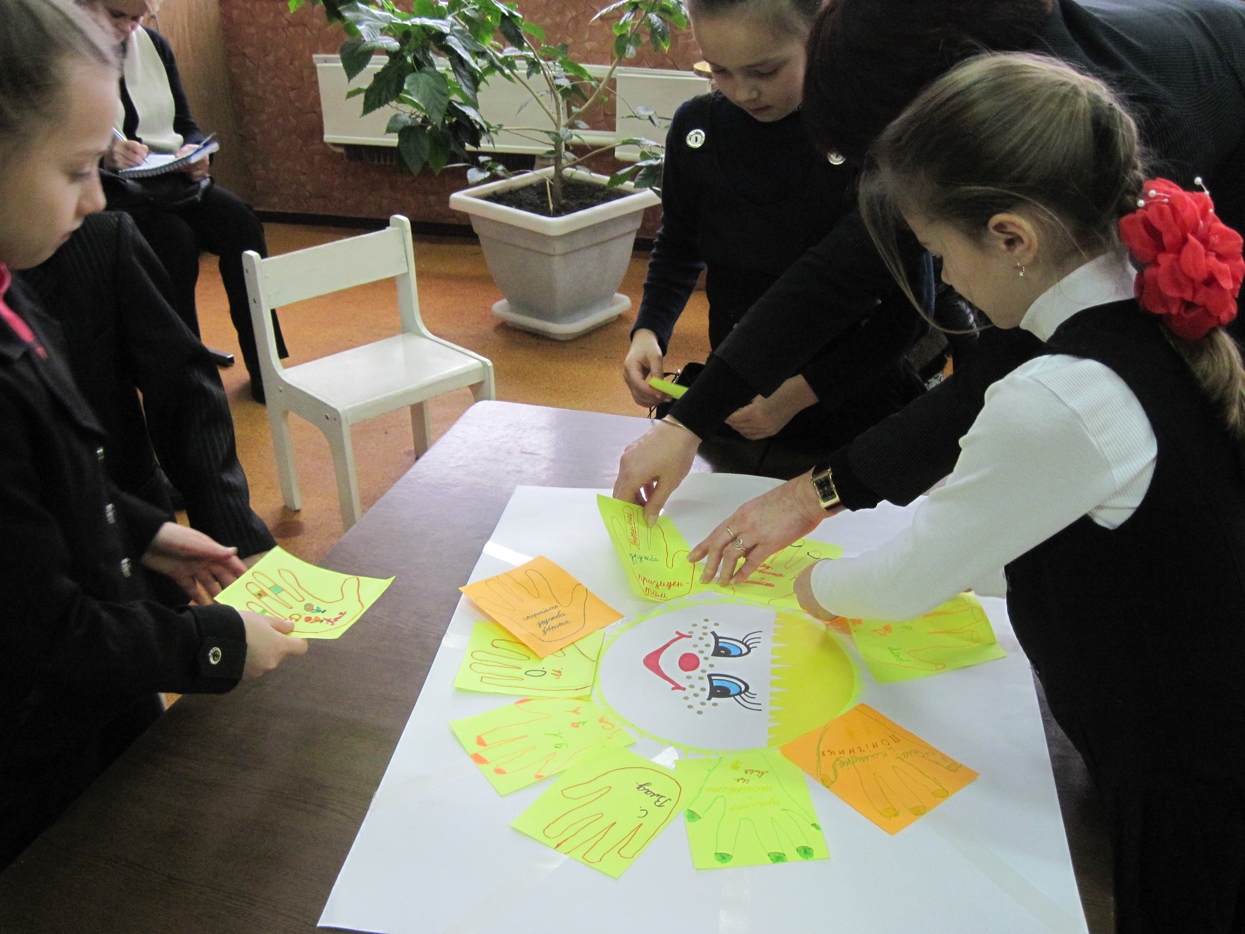

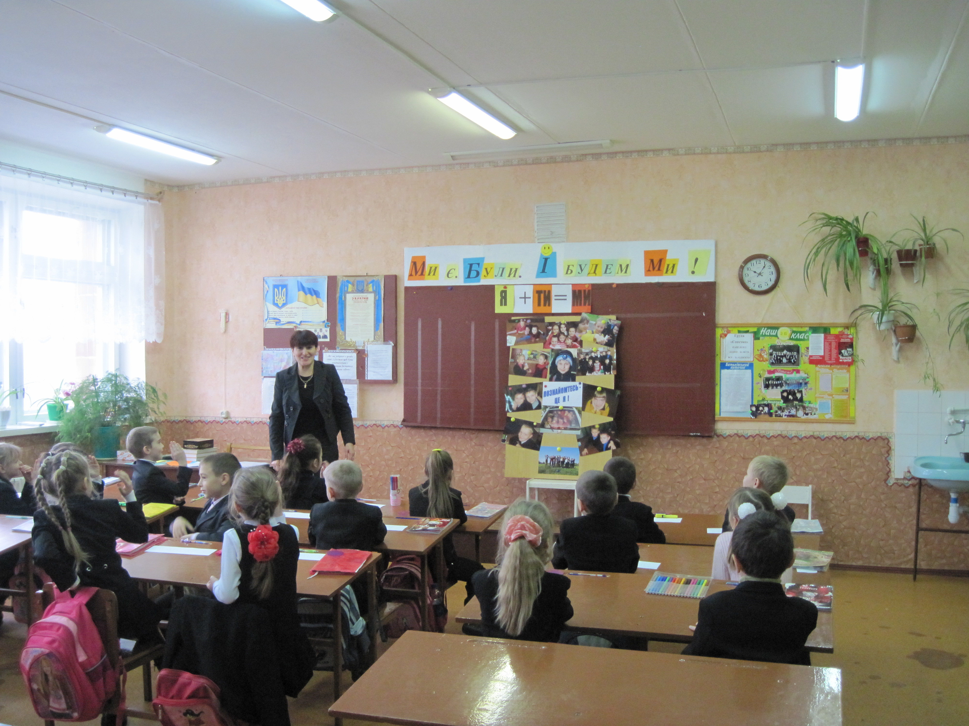

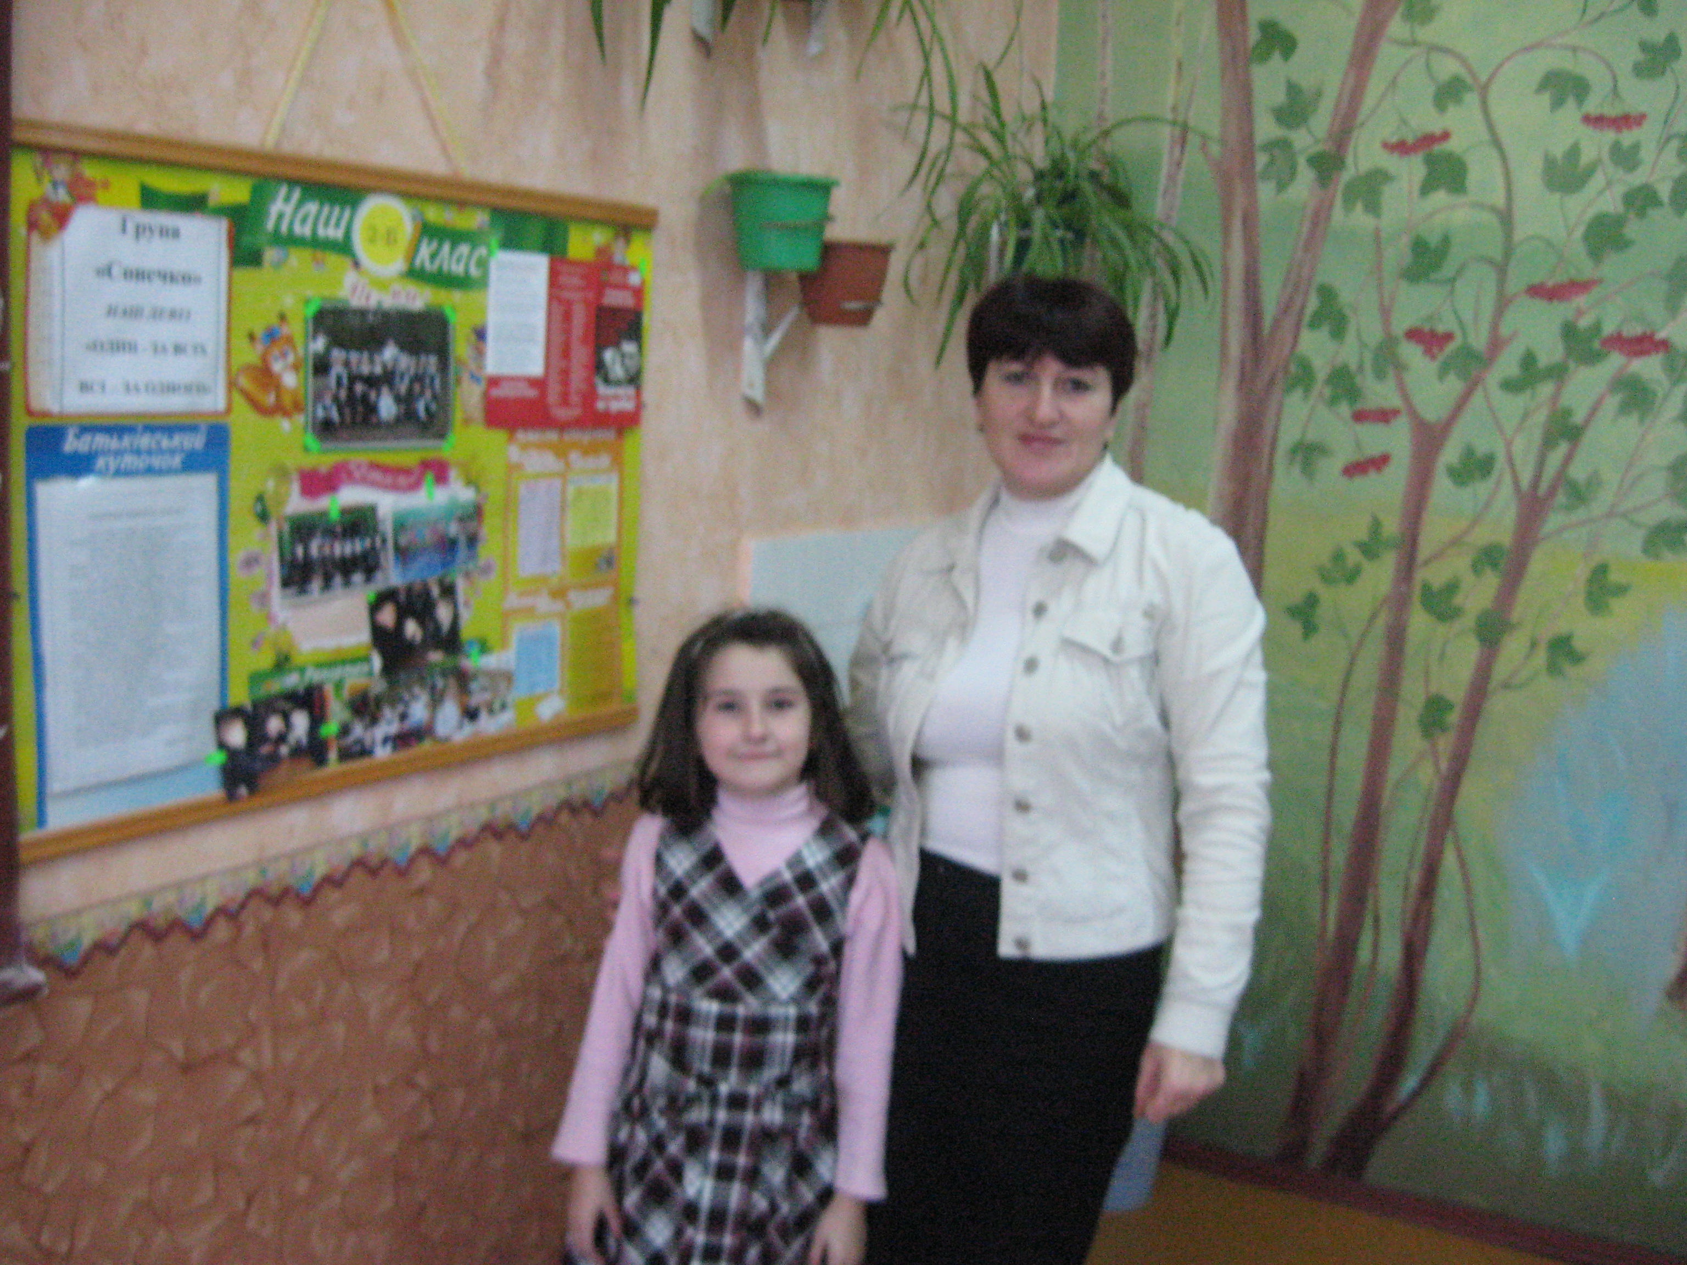

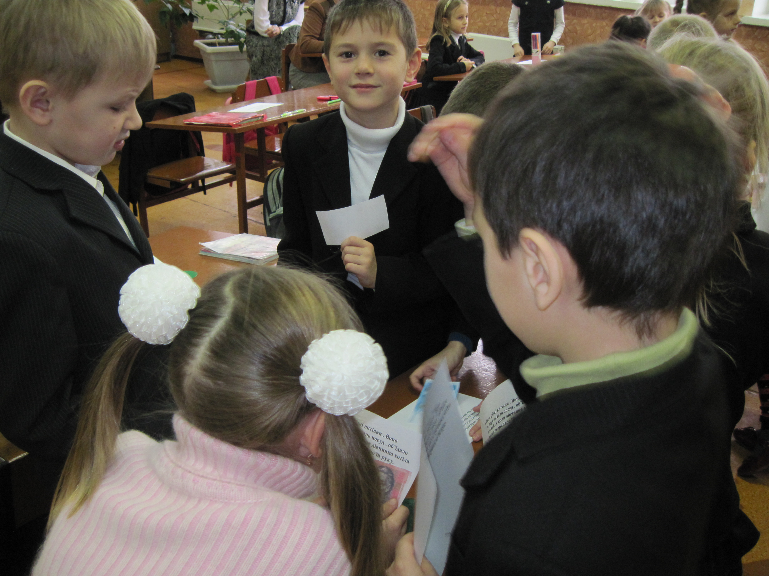
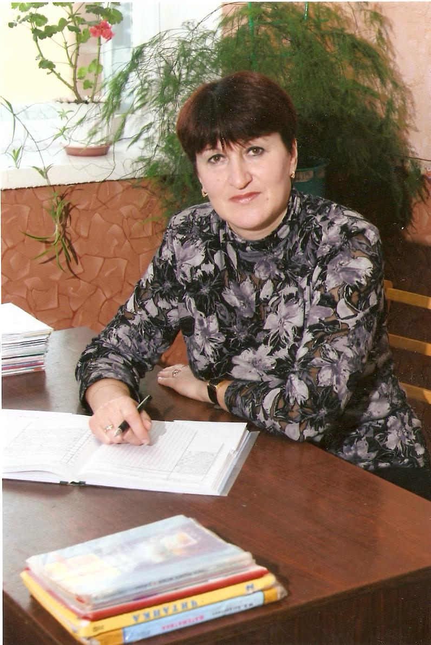

Результативність роботи:
2009 р.- 4-Б кл. занесено на шкільну
Дошку пошани

2008 р. | Конкурс “Кенгуру” | 7 учасників
2009 р. | Конкурс “Кенгуру” | 9 учасників
2008 р. | Районний конкурс ім. П. Яцика | 2 місце  Шолудько Аня
2009 р. | Районна олімп. з математики | 2 місце  Шевченко Тарас
2009 р. | Районна олімп. з  укр. мови | 3 місце  Ташкіна Вікторія
2009 р. | Районний конкурс ім. П. Яцика | 3 місце  Шолудько Аня

32

31

3
30

4
29

5
28

6
27

7
26

8
25

9
24

10
23

11
22

12
21

13
20

14
19

15
18
16
17

